Автотехника ПМ ЕООД
Оторизиран дилър на Фолксваген
Сторгозия 193
5800 Плевен / България
Тел.: +359 64 888 798
Факс: +359 64 888 799
E-mail: sales@vwpleven.com
Интернет: www.vwpleven.com

Golf Variant 8 | 

ОФЕРТА

, във връзка с проявен интерес от Ваша страна към автомобили VOLKSWAGEN имаме удоволствието да представим на Вашето внимание следната оферта:

Код | Описание на модела | Двигател  (cm³) | Трансмисия | Мощност  (кВт/к.с.) | Цена в BGN с вкл.  ДДС
CG536XW4 | Golf Variant 8 Life 2.0 TDI SCR | 1968 | 6МТ | 110/150 | 53 099,-- BGN

Цвят екстериор (Код): | Бял / Pure White (0Q0Q) | 421,-- BGN
Цвят интериор (Код): | Soul-Black (BD) | 0,-- BGN

ТЕХНИЧЕСКИ ХАРАКТЕРИСТИКИ
Брой места: | 5 | Скоростна кутия: | 6МТ | Комб. разход на гориво (л/100км): | 4,5
Брой врати: | 4 | Собствено тегло (кг): | 1 495 | Комб. CO₂ емисии (гр/км): | 119

Всичко допълнително оборудване: | 0,-- BGN

 | Всичко аксесоари: | 0,-- BGN
 | Цена с допълнително оборудване: | 53 520,-- BGN
 | Крайна цена с ДДС: | 53 520,-- BGN

СТАНДАРТНО ОБОРУДВАНЕ | Golf Variant 8 Life 2.0 TDI SCR

- 2 USB-входа тип C отпред и две букси за
зареждане в задната част на средната
конзола
- 7 високоговорителя
- ABS/ESP
- App Connect
- Car2X технология
- Digital Cockpit Pro, многоцветен
мултифункционален дисплей с възможност
за избор на различни информационни
профили
- EPB - електронна ръчна спирачка с
функция "Auto Hold"
- ISOFIX-подготовка за закрепване на две
детски седалки на задната седалка и
на седалката до шофьора, съвместима и с
i-Size
- LED-фарове
- We Connect Plus за 1 година
- XDS - допълнителна функция
към електронната блокировка на
диференциала, спомагаща за
по-стабилното управление на
автомобила в завой
- Автоматично включване на фаровете с LED
дневни светлини
- Алуминиеви джанти "Norfolk" 7Jx16
- Амбиентно осветление в 10 цвята
- Антена
- Асиметрично делима задна облегалка,
неделима задна седалка,заден подлакътник
- Асистент за спазване лентата на движение
"Lane Assist"
- Асферично странично огледало от страната
на водача, конвексно отдясно
- Безконтактно запалване "Keyless Start"
- Бордова литература на български език
- Брони в цвета на автомобила
- Въздушни възглавници за предните места,
с възможност за деактивиране на тази до
водача
- Въздушни възглавници тип "Завесни",
странични въздушни възглавници отпред
- Въздушни възглавници тип завесни,
странични въздушни възглавници отпред
вкл. централна въздушна възглавница
- Гуми 205/55 R16
- Датчик за контрол на налягането в гумите
- Две светлини за четене отпред
- Двутонален клаксон
- Декорация "Nature Cross Brushed" за
арматурното табло и вратите
- Дигитален радиоприемник DAB+
- Динамично регулиране височината на
фаровете
- Допълнителни мерки за защита на
пешеходците
- Допълнителни светлини за шофиране по
магистрала
- Електромеханично сервоуправление на
волана с променливо усилие в зависимост
от скоростта (Servotronic)
- Електронен имобилайзер
- Задни дискови спирачки
- Задни светлини с LED-технология
- Извод за 12V
- Извод за 12V в багажното отделение
- Инструменти и крик
- Климатроник "Air Care Climatronic"
- Кожена ръкохватка на скоростния лост
- Комфортни предни седалки
- Лумбална настройка на предните седалки
- Мултифункционален кожен волан
- Оптимизирани по отношение на
сигурността предни подглавници
- Осветление на дръжките на вратите
- Парк-пилот, преден и заден
с акустичен сигнал
- Подготовка за автотелефон с индуктивно
зареждане
- Преден подлакътник с възможност за
регулиране по дължина и височина
- Предни дискови спирачки, вентилирани
- Предни чистачки с програмируем интервал
- Предупредителен сигнал при непоставени
предни и задни колани
- Радио Composition,
8,25" цветен дисплей
- Рег-не на предните седалки по височина
- Резервно колело, спестяващо място
- Рейки на покрива, черни
- Светлоотразителен триъгълник, аптечка и
светлоотразителна жилетка
- Сенници с вградени огледала и осветление
- Система за автоматичен контрол на
дистанцията ACC(Adaptive Cruise Control)
с вкл. скоростоограничител
(при автоматична трансмисия DSG вкл.
функция "stop & go")
- Система за наблюдение на зоната пред
автомобила "Front Assist" с вкл. функция
за аварийно спиране и система за
разпознаване на пешеходци и колоездачи
- Система за разпознаване на умората
- Система за рекуперация на спирачната
енергия в комбинация със старт-стоп
функция на двигателя
- Странични огледала и дръжки на вратите
в цвета на автомобила
- Странични огледала с електрическа
настройка и отопление, функция "Памет" и
автоматично спускане на огледалото
на пътника до водача
- Тапицерия: текстил десен "Maze"
- Термоизолационно челно стъкло
- Тонирани термоизолационни задно и
странични стъкла
- Транспортно фолио
- Три подглавника на задната седалка
- Триточков колан за средната задна
седалка
- Триточкови колани за външните места
на задната седалка, обтегач на колана
с ограничител на силата
- Триточкови колани с обтегач за предните
места, регулируеми по височина
- Удължаване на сервизния интервал
- Функция "Emergency call"
- Хромирани превключватели на
светлините и регулатор на ел. огледалата

Етикет на гумите в ЕС | Golf Variant 8 Life 2.0 TDI SCR

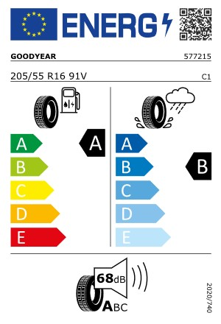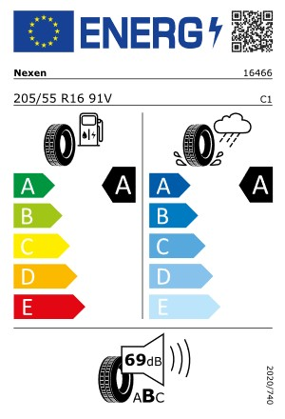
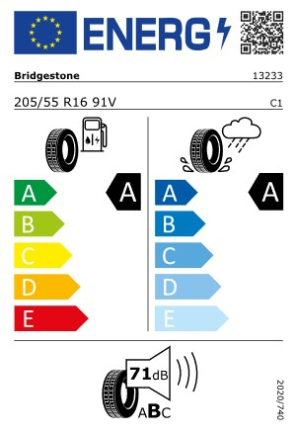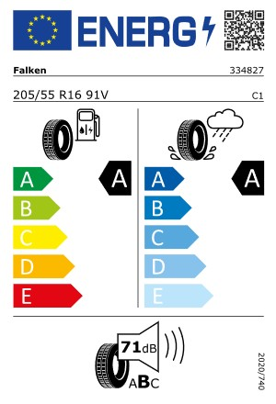

Забележка:
TDI®, TSI®, 4MOTION®, DSG® и BlueMotionTechnology® са запазени търговски марки на Volkswagen-Gruppe в Германия и други страни. Фактът, че съответният символ не е обозначен със ® в този документ не следва да се тълкува, че същият не е запазен търговски знак и/или че този знак може да се използва без предварителното писмено съгласие на Volkswagen AG. TDI - турбодизелов двигател с директно впръскване Common-Rail (обща шина). TSI - бензинов двигател с директно впръскване, турбина и/или компресор. BMT - BlueMotionTechnology - иновативна концепция, включваща всички технологии, които допринасят за спестяване на гориво и редуциране на вредните емисии. ACT - Active Cylinder Management - система за автоматично деактивиране/активиране на два от цилиндрите в зависимост от работното натоварване с цел оптимизация на разхода на гориво. 4MOTION - перманентно задвижване на четирите колела. DSG - автоматична трансмисия с два съединителя. ASG - роботизирана автоматична трансмисия. МТ - механична трансмисия. Всички дизелови агрегати са оборудвани с филтър за твърди частици - DPF. Не всички описани тук марки са задължително част от настоящия документ.
SCR-катализаторът (Selective Catalytic Reduction) преобразува отпадъчния компонент азотен оксид (NOx) селективно в азот и вода без да се образуват нежелани странични продукти. Преобразуването се осъществява посредством синтетичен течен урея-разтвор, напр. AdBlue® (ISO 22241-1 / AUS 32), който се добавя в отделен резервоар. В зависимост от автомобила разтворът AdBlue® трябва да се допълва и между сервизните интервали.
Всички посочени цени са необвързващо препоръчителни, некартелни и ориентировъчни цени, включващи 20 % ДДС и транспортни разходи. Всички бонуси или рабати са необвързващо препоръчителни, некартелни и ориентировъчни отстъпки с включен ДДС, приспаднати от необвързващо препоръчителна, некартелна цена по ценова листа. Всички данни в този документ отговарят на информацията, известна към момента на издаването му. Вносителят си запазва правото на промени без предварително известие. Възможни са грешки и промени в цените. Преди подписване на договор, моля потърсете точна и актуална информация за серийното и допълнително оборудване от вашия дилър.

При модел ID.4 GTX – максимална мощност 220 kW: максималната мощност е дефинирана съгласно United Nations Global Technical Regulation No. 21 и е на разположение за максимално 30 секунди. В зависимост от индивидуалния стил на шофиране наличната мощност зависи от различни фактори като външната температура, както и от температурното или зарядното, или състоянието на подготвеност на високоволтовата батерия, или от нейната възраст. Максималната мощност е налична само ако температурата на високоволтовата батерия е между 23 и 50 градуса по Целзий и батерията е заредена на повече от 88 % от максималния ѝ капацитет, в противен случай е възможно намаляване на мощността. Вие можете до известна степен да повлияете непряко на температурата на батерията чрез климатичната инсталация на автомобила. Състоянието на зареденост може да бъде настройвано в автомобила. Наличната в момента мощност се изобразява на дигиталното табло на автомобила. С цел да се поддържа оптимален капацитет на високоволтовата батерия се препоръчва настройване на батерията да се зарежда до 80 % за ежедневно ползване (което може да бъде променено на 100 % например преди дълго пътуване).

Гаранция на автомобила.
5 год. гаранция на автомобила или 150 000 км, което от двете събития настъпи първо. Гаранцията за първите 2 години експлоатация е без ограничение в пробега и e с валидност в признати и оторизирани от производителя сервизи в държавите от Европейската икономическа общност, също така в страните членки на Европейския съюз, както и Норвегия, Исландия, Лихтенщайн и Швейцария. Предявени в други държави гаранционни претенции не могат да бъдат удовлетворени . За 3-тата, 4-тата и 5-тата години на експлоатация гаранцията е с валидност само и единствено на територията на България, ограничена е по пробег до 150 000 км и изтича с края на петата година или при изчерпване на заложения пробег от 150 000 км, което от двете събития настъпи първо. Информация за пълните условия на гаранцията можете да намерете на официалния сайт на Volkswagen за България. 3 год. гаранция на лаковото покритие. 12 год. гаранция срещу пробив от ръжда.

Гаранцията за мобилност.
Гаранцията за мобилност е допълнение към гаранцията за нов автомобил и ви предоставя сигурност и мобилност по време на път. При покупката на нов Volkswagen вие получавате автоматично и напълно безплатно гаранцията за мобилност, която се подновява всеки път, когато автомобилът премине задължителната интервална инспекция. На практика услугата може да покрие целия период на ползване на автомобила, като задължителното условие за ползването й е обслужване на автомобила в оторизираната сервизна мрежа на Volkswagen. Услугата ви гарантира, че в случай на повреда, поради която вашият автомобил не е в състояние да се движи, и не може да бъде приведен в движение на мястото, където се намира, ние ще го транспортираме до най-близкия оторизиран сервиз на Volkswagen, а на вас ще предложим заместващ автомобил за времето на ремонта до максимум 3 дни, без ограничение на пробега или 1 нощувка с включена закуска в хотел за вас и вашите пътници.

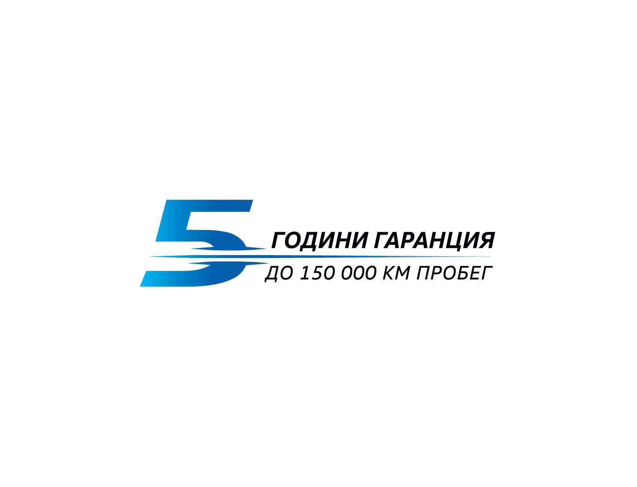
Удължен сервизен интервал.
Автомобилите с удължен сервизен интервал се нуждаят от значително по-малко посещения на сервиза от преди. Автомобилът ви може да бъде настроен да индикира необходимото обслужване до 30 000 км или 2 години, което събитие настъпи първо. По този начин вие пестите време, пари и ценни ресурси. Същевременно намаляват количеството отработено масло и свързаните със смяната му отпадъчни продукти, което допринася за опазването на околната среда.

Дата на издаване на офертата: | 12.08.2022
Валидност на офертата: | 2 дни
Изготвил офертата: | Георги Георгиев

